Университет ИТМО

Факультет программной инженерии и компьютерной техники

Направление подготовки 09.03.04

Программная инженерия

Дисциплина «Вычислительная математика»

Отчет

По лабораторной работе №3

Вариант 11

Выполнил: Савельева Диана Александровна

P32082

Преподаватель: Машина Екатерина Алексеевна

Санкт-Петербург, 2023 г.

***1. Цель:*** найти приближенное значение определенного интеграла с требуемой точностью различными численными методами.

***2. Порядок выполнения работы:***

*Исходные данные:*

1. Пользователь выбирает функцию, интеграл которой требуется вычислить (3-5 функций), из тех, которые предлагает программа.

2. Пределы интегрирования задаются пользователем.

3. Точность вычисления задается пользователем.

4. Начальное значение числа разбиения интервала интегрирования: n=4.

5. Ввод исходных данных осуществляется с клавиатуры.

*Программная реализация задачи:*

1. Реализовать в программе методы по выбору пользователя:

• Метод прямоугольников (3 модификации: левые, правые, средние)

• Метод трапеций

• Метод Симпсона

2. Методы должны быть оформлены в виде отдельной(ого) функции/класса.

3. Вычисление значений функции оформить в виде отдельной(ого) функции/класса.

4. Для оценки погрешности и завершения вычислительного процесса использовать правило Рунге.

5. Предусмотреть вывод результатов: значение интеграла, число разбиения интервала интегрирования для достижения требуемой точности.

*Вычислительная реализация задачи:*

1. Вычислить интеграл, приведенный в таблице 1, точно.

2. Вычислить интеграл по формуле Ньютона – Котеса при n=5.

3. Вычислить интеграл по формулам средних прямоугольников, трапеций и Симпсона при n=10.

4. Сравнить результаты с точным значением интеграла.

5. Определить относительную погрешность вычислений для каждого метода.

6. В отчете отразить последовательные вычисления.

***3. Рабочие формулы методов:***

* *Метод прямоугольников (3 модификации: левых, правых, средних)*

Левые:

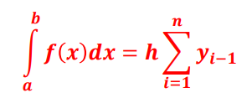

Правые:

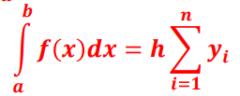

Средние:

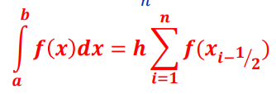

* *Метод трапеций*

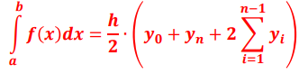

* *Метод Симпсона*

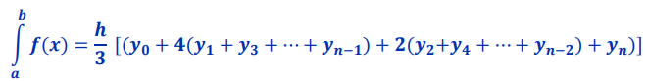

***4. Листинг программы:***

from Functions import *  
from NumericalIntegration import *  
  
  
K = 2  
  
  
class MethodRectangles(NumericalIntegration):  
  
 def iterateRightRectangles(self, number_of_function):  
 eps = self.getEpsilon()  
 iterations = 0  
 while True:  
 print(f'Номер итерации №{iterations}')  
 square_1, n_1 = self.rightRectangles(number_of_function=number_of_function, n=self.getN())  
 self.doubleN()  
 square_2, n_2 = self.rightRectangles(number_of_function=number_of_function, n=self.getN())  
 if self.ruleRunge(square_1, square_2, 2, self.getEpsilon()):  
 print(f"Решение интеграла {FUNCTIONS[number_of_function]['FUNCTION']} "  
 f"с границами a={self.getLeftBorder()} и b={self.getRightBorder()}:\n\t\t\t "  
 f"{square_2} \nдля разбиения на {n_2} отрезков.")  
 break  
 iterations += 1  
  
 def rightRectangles(self, number_of_function, n):  
 a = self.getLeftBorder()  
 b = self.getRightBorder()  
 h = (b - a) / n  
 iterations = [[0.0 for x in range(self.AMOUNT_OF_COLUMNS)] for i in range(n + 1)]  
 square = 0  
 for i in range(n + 1):  
 iterations[i][0] = i  
 if i == 0:  
 iterations[i][1] = a  
 else:  
 iterations[i][1] = a + h  
 iterations[i][2] = calculateFunction(number_of_function, iterations[i][1])  
 if i != 0:  
 square += iterations[i][2]  
 a = iterations[i][1]  
 square *= h  
 print(f'\nМетод правых прямоугольников. Численное интегрирование для n={n} и h={h}')  
 self.printTableForMethods(iterations, method='right')  
 print(f'Найденный ответ:{square} для {n} отрезков разбиения.')  
 return square, n  
  
 def iterateLeftRectangles(self, number_of_function):  
 eps = self.getEpsilon()  
 iterations = 0  
 while True:  
 print(f'Номер итерации №{iterations}')  
 square_1, n_1 = self.leftRectangles(number_of_function=number_of_function, n=self.getN())  
 self.doubleN()  
 square_2, n_2 = self.leftRectangles(number_of_function=number_of_function, n=self.getN())  
 if self.ruleRunge(square_1, square_2, 2, self.getEpsilon()):  
 print(f"Решение интеграла {FUNCTIONS[number_of_function]['FUNCTION']} "  
 f"с границами a={self.getLeftBorder()} и b={self.getRightBorder()}:\n\t\t\t "  
 f"{square_2} \nдля разбиения на {n_2} отрезков.")  
 break  
 iterations += 1  
  
 def leftRectangles(self, number_of_function, n):  
 a = self.getLeftBorder()  
 b = self.getRightBorder()  
 h = (b - a) / n  
 iterations = [[0.0 for x in range(self.AMOUNT_OF_COLUMNS)] for i in range(n + 1)]  
 square = 0  
 for i in range(1, n + 2):  
 if i == 1:  
 iterations[i - 1][1] = a  
 else:  
 iterations[i - 1][1] = a + h  
 iterations[i - 1][0] = i - 1  
 iterations[i - 1][2] = calculateFunction(number_of_function, iterations[i - 1][1])  
 if i != n + 1:  
 square += iterations[i - 1][2]  
 a = iterations[i - 1][1]  
 square *= h  
 print(f'\nМетод левых прямоугольников. Численное интегрирование для n={n} и h={h}')  
 self.printTableForMethods(iterations, method='left')  
 print(f'Найденный ответ:{square} для {n} отрезков разбиения.')  
 return square, n  
  
 def iterateMiddleRectangles(self, number_of_function):  
 eps = self.getEpsilon()  
 iterations = 0  
 while True:  
 print(f'Номер итерации №{iterations}')  
 square_1, n_1 = self.middleRectangles(number_of_function=number_of_function, n=self.getN())  
 self.doubleN()  
 square_2, n_2 = self.middleRectangles(number_of_function=number_of_function, n=self.getN())  
 if self.ruleRunge(square_1, square_2, 2, self.getEpsilon()):  
 print(f"Решение интеграла {FUNCTIONS[number_of_function]['FUNCTION']} "  
 f"с границами a={self.getLeftBorder()} и b={self.getRightBorder()}:\n\t\t\t "  
 f"{square_2} \nдля разбиения на {n_2} отрезков.")  
 break  
 iterations += 1  
  
 def middleRectangles(self, number_of_function, n):  
 a = self.getLeftBorder()  
 b = self.getRightBorder()  
 h = (b - a) / n  
 iterations = [[0.0 for x in range(self.AMOUNT_OF_COLUMNS)] for i in range(n + 1)]  
 square = 0  
 for i in range(1, n + 1):  
 iterations[i][0] = i  
 if i == 1:  
 iterations[i][1] = (a + a + h) / 2  
 else:  
 iterations[i][1] = a + h  
 iterations[i][2] = calculateFunction(number_of_function, iterations[i][1])  
 square += iterations[i][2]  
 a = iterations[i][1]  
 square *= h  
 print(f'\nМетод средних прямоугольников. Численное интегрирование для n={n} и h={h}')  
 self.printTableForMethods(iterations, method='middle')  
 print(f'Найденный ответ:{square} для {n} отрезков разбиения.')  
 return square, n

from Functions import calculateFunction, FUNCTIONS  
from NumericalIntegration import NumericalIntegration  
  
  
class MethodSympson(NumericalIntegration):  
  
 def iterateSympsonlMethod(self, number_of_function):  
 eps = self.getEpsilon()  
 iterations = 0  
 while True:  
 print(f'Номер итерации №{iterations}')  
 square_1, n_1 = self.sympsonMethod(number_of_function=number_of_function, n=self.getN())  
 self.doubleN()  
 square_2, n_2 = self.sympsonMethod(number_of_function=number_of_function, n=self.getN())  
 if self.ruleRunge(square_1, square_2, 2, self.getEpsilon()):  
 print(f"Решение интеграла {FUNCTIONS[number_of_function]['FUNCTION']} "  
 f"с границами a={self.getLeftBorder()} и b={self.getRightBorder()}:\n\t\t\t "  
 f"{square_2} \nдля разбиения на {n_2} отрезков.")  
 break  
 iterations += 1  
  
 def sympsonMethod(self, number_of_function, n):  
 a = self.getLeftBorder()  
 b = self.getRightBorder()  
 h = (b - a) / n  
 iterations = [[0.0 for x in range(self.AMOUNT_OF_COLUMNS)] for i in range(n + 1)]  
 square_even = 0  
 square_odd = 0  
 for i in range(n + 1):  
 iterations[i][0] = i  
 iterations[i][1] = a if i == 0 else a + h  
 iterations[i][2] = calculateFunction(number_of_function, iterations[i][1])  
 if i != 0 and i != n:  
 if i % 2 == 0:  
 square_even += iterations[i][2]  
 else:  
 square_odd += iterations[i][2]  
 a = iterations[i][1]  
 square = h / 3 * (iterations[0][2] + iterations[-1][2] + 2 * square_even + 4 * square_odd)  
 print(f'\nМетод Симпсона. Численное интегрирование для n={n} и h={h}')  
 self.printTableForMethods(iterations, method='trapezoidal')  
 print(f'Найденный ответ:{square} для {n} отрезков разбиения.')  
 return square, n

from Functions import calculateFunction, FUNCTIONS  
from NumericalIntegration import NumericalIntegration  
  
  
class MethodTrapezoidal(NumericalIntegration):  
  
 def iterateTrapezoidalMethod(self, number_of_function):  
 eps = self.getEpsilon()  
 iterations = 0  
 while True:  
 print(f'Номер итерации №{iterations}')  
 square_1, n_1 = self.trapezoidalMethod(number_of_function=number_of_function, n=self.getN())  
 self.doubleN()  
 square_2, n_2 = self.trapezoidalMethod(number_of_function=number_of_function, n=self.getN())  
 if self.ruleRunge(square_1, square_2, 2, self.getEpsilon()):  
 print(f"Решение интеграла {FUNCTIONS[number_of_function]['FUNCTION']} "  
 f"с границами a={self.getLeftBorder()} и b={self.getRightBorder()}:\n\t\t\t "  
 f"{square_2} \nдля разбиения на {n_2} отрезков.")  
 break  
 iterations += 1  
  
 def trapezoidalMethod(self, number_of_function, n):  
 a = self.getLeftBorder()  
 b = self.getRightBorder()  
 h = (b - a) / n  
 iterations = [[0.0 for x in range(self.AMOUNT_OF_COLUMNS)] for i in range(n + 1)]  
 square = 0  
 for i in range(n + 1):  
 iterations[i][0] = i  
 if i == 0:  
 iterations[i][1] = a  
 else:  
 iterations[i][1] = a + h  
 iterations[i][2] = calculateFunction(number_of_function, iterations[i][1])  
 if i != 0 and i != n:  
 square += iterations[i][2]  
 a = iterations[i][1]  
 square = h * ((iterations[0][2] + iterations[-1][2]) / 2 + square)  
 print(f'\nМетод трапеций. Численное интегрирование для n={n} и h={h}')  
 self.printTableForMethods(iterations, method='trapezoidal')  
 print(f'Найденный ответ:{square} для {n} отрезков разбиения.')  
 return square, n

from Validator import Validator  
  
class NumericalIntegration:  
 AMOUNT_OF_COLUMNS = 3  
  
 def __init__(self, epsilon, left_border, right_border, n):  
 self.__right_border = right_border  
 self.__left_border = left_border  
 self.__n = n  
 self.__epsilon = epsilon  
  
 def getEpsilon(self):  
 return self.__epsilon  
  
 def getN(self):  
 return self.__n  
  
 def doubleN(self):  
 self.__n *= 2  
  
 def getLeftBorder(self):  
 return self.__left_border  
  
 def getRightBorder(self):  
 return self.__right_border  
  
 def ruleRunge(self, I_h, I_h2, k, eps):  
 delta = abs(I_h2 - I_h) / (2 ** k - 1)  
 print(  
 f'Погрешность вычислений между значениями {I_h2} и {I_h} составляет {delta} {"<" if delta < eps else ">"} {eps}.')  
 if delta <= eps:  
 return True  
 else:  
 return False  
  
 def printTableForMethods(self, iterations, method):  
 if method == 'middle':  
 print('i | x(i-1/2) | y(i-1/2) |')  
 else:  
 print('i | xi | yi |')  
 for i in range(len(iterations)):  
 for j in range(len(iterations[i])):  
 print(iterations[i][j], end=' | ')  
 print()

***5. Результаты выполнения программы:***

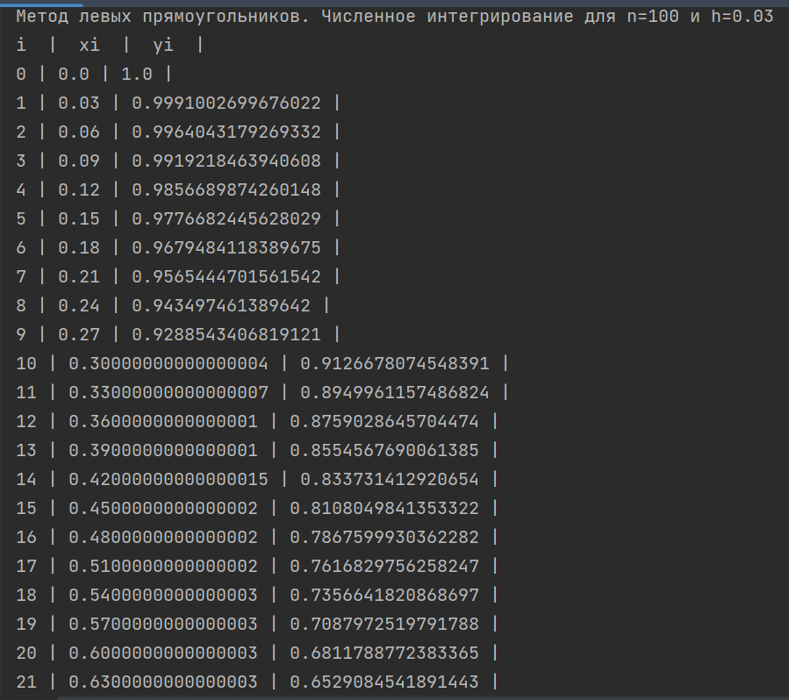

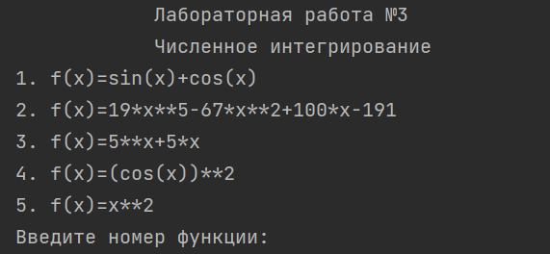

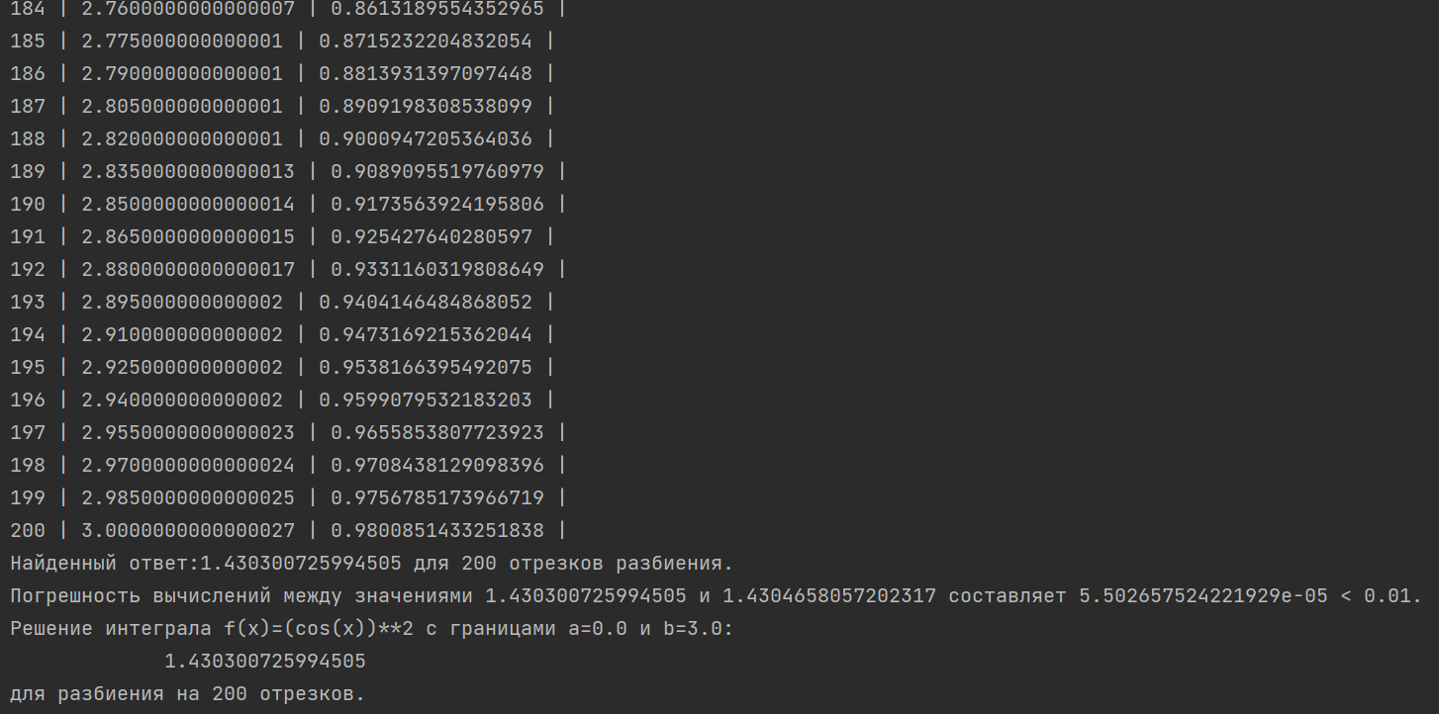

***6. Вычислительная часть:***

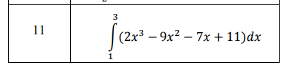

***Задание:***

*1. Вычислить интеграл, приведенный в таблице 1, точно.*

$$I=\int_{1}^{3}{(2x^{3}}-9x^{2}-7x+11) dx= \frac{2*x^{4}}{4}-\frac{9*x^{3}}{3}-\frac{7*x^{2}}{2}+11x|_{1}^{3}$$

$$=\left(\frac{2*3^{4}}{4}-\frac{9*3^{3}}{3}-\frac{7*3^{2}}{2}+11*3\right)-\left(\frac{2*1^{4}}{4}-\frac{9*1^{3}}{3}-\frac{7*1^{2}}{2}+11*1\right)$$

$$=81/2- 81-63/2+33-1/2+3+7/2-11=-44.$$

*2. Вычислить интеграл по формуле Ньютона – Котеса при n=5.*

Пусть функция f(x) = $2x^{3}-9x^{2}-7x+11$ задана в шести точках a= 1, x1=1.4, x2 =1.8, x3 = 2.2, x4=2.6, b=3.

$$\int_{1}^{3}{(2x^{3}}-9x^{2}-7x+11) dx=$$

$$= c_{5}^{0}f\left(a\right)+c_{5}^{1}f\left(x1\right)+c_{5}^{2}f\left(x2\right)+c_{5}^{3}f\left(x3\right)+c_{5}^{4}f\left(x4\right)+c_{5}^{5}f\left(b\right)=$$

$$=\frac{19\left(b-a\right)}{288}f\left(a\right)+\frac{75\left(b-a\right)}{288}f\left(x1\right)+\frac{50\left(b-a\right)}{288}f\left(x2\right)+\frac{50\left(b-a\right)}{288}f\left(x3\right)$$

$$+\frac{75\left(b-a\right)}{288}f\left(x4\right)+\frac{19\left(b-a\right)}{288}f\left(b\right)=$$

$$=\frac{19*2}{288}*\left(-3\right)+\frac{75*2}{288}*\left(-10,952\right)+\frac{50*2}{288}*\left(-19,096\right)+\frac{50*2}{288}*\left(-26,664\right)+\frac{75*2}{288}*\left(-32,888\right)+\frac{19*2}{288}*\left(-37\right)=-44.$$

* (b-a) = 3-1 = 2.

|  |  |  |  |  |  |
| --- | --- | --- | --- | --- | --- |
| *a* | *1* | *f(a)* | *-3* | *c0;5* | *0,131944444* |
| *x1* | *1,4* | *f(x1)* | *-10,952* | *c1;5* | *0,520833333* |
| *x2* | *1,8* | *f(x2)* | *-19,096* | *c2;5* | *0,347222222* |
| *x3* | *2,2* | *f(x3)* | *-26,664* | *c3;5* | *0,347222222* |
| *x4* | *2,6* | *f(x4)* | *-32,888* | *c4;5* | *0,520833333* |
| *b* | *3* | *f(b)* | *-37* | *c5;5* | *0,131944444* |

*3. Вычислить интеграл по формулам средних прямоугольников, трапеций и Симпсона при n=10.*

**Формула средних прямоугольников:**

|  |  |  |  |  |  |  |  |  |  |  |  |
| --- | --- | --- | --- | --- | --- | --- | --- | --- | --- | --- | --- |
| *i* | *0* | *1* | *2* | *3* | *4* | *5* | *6* | *7* | *8* | *9* | *10* |
| *xi* | *1* | *1,2* | *1,4* | *1,6* | *1,8* | *2* | *2,2* | *2,4* | *2,6* | *2,8* | *3* |
| *yi* | *-3* | *-6,904* | *-10,952* | *-15,048* | *-19,096* | *-23* | *-26,66* | *-29,99* | *-32,89* | *-35,26* | *-37* |
| *xi-1/2* |  | *1,1* | *1,3* | *1,5* | *1,7* | *1,9* | *2,1* | *2,3* | *2,5* | *2,7* | *2,9* |
| *yi-1/2* |  |  | *-4,928* | *-8,916* | *-13* | *-17,084* | *-21,072* | *-24,87* | *-28,38* | *-31,5* | *-34,14* |

* h=(b-a)/n = (3-1)/10=0,2.
$I_{ср.}=h\sum_{i=1}^{10}{y_{i-\frac{1}{2}}=-44.02.}$

* ΔIср.=I - =|-44-(-44,02) |=0,02
* Относительная погрешность: Δ = ΔIср./ I = |0,02/-44| *100% = 0,05%

**Формула трапеций:**

|  |  |  |  |  |  |  |  |  |  |  |  |
| --- | --- | --- | --- | --- | --- | --- | --- | --- | --- | --- | --- |
| *i* | *0* | *1* | *2* | *3* | *4* | *5* | *6* | *7* | *8* | *9* | *10* |
| *xi* | *1* | *1,2* | *1,4* | *1,6* | *1,8* | *2* | *2,2* | *2,4* | *2,6* | *2,8* | *3* |
| *yi* | *-3* | *-6,904* | *-10,952* | *-15,048* | *-19,096* | *-23* | *-26,66* | *-29,99* | *-32,89* | *-35,26* | *-37* |

* h=(b-a)/n = (3-1)/10=0,2.
$I_{трапеция}=h(\frac{y0+yn}{2}+\sum_{i=1}^{n-1=9}{y_{i})=0.2(\frac{-3-37}{2}+\sum_{i=1}^{n-1=9}{y_{i})=-43,96.}}$

* ΔIтр.=I - =|-44-(-43,96) |=0,04
* Относительная погрешность: Δ = ΔIтр./ I = |0,04/-44| *100% = 0,091%

**Формула Симпсона:**

|  |  |  |  |  |  |  |  |  |  |  |  |
| --- | --- | --- | --- | --- | --- | --- | --- | --- | --- | --- | --- |
| *i* | *0* | *1* | *2* | *3* | *4* | *5* | *6* | *7* | *8* | *9* | *10* |
| *xi* | *1* | *1,2* | *1,4* | *1,6* | *1,8* | *2* | *2,2* | *2,4* | *2,6* | *2,8* | *3* |
| *yi* | *-3* | *-6,904* | *-10,952* | *-15,048* | *-19,096* | *-23* | *-26,66* | *-29,99* | *-32,89* | *-35,26* | *-37* |

* h=(b-a)/n = (3-1)/10=0,2.
$I_{Симпсон}=\frac{h}{3}*\left(y0+4\left(y1+y3+y4+y7+y9\right)+2\left(y2+y4+y6+y8\right)+y10\right)=-44.$

* ΔIСимпсон.=I - =|-44-(-44) |=0
* Относительная погрешность: Δ = ΔIСимпсон./ I = |0/-44| *100% = 0%

***7. Выводы:*** я научилась находить приближенное значение определенного интеграла с требуемой точностью различными численными методами.